Mendoza Sánchez Javier Alberto. 3TM3
Aplicaciones distribuidas
Evidencia practica 4.
- Servicio de saludo básico

app.post("/saludo", (req, res) => {
const { nombre } = req.body;
res.json({
mensaje: `Hola, ${nombre}`
});
});

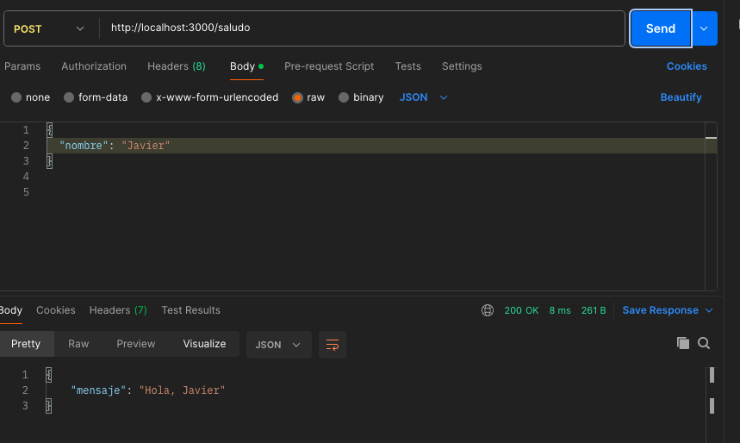
- Calculadora de operaciones básicas
app.post("/calcular", (req, res) => {
const { a, b, operacion } = req.body;
let resultado;

switch (operacion) {
case "suma":
resultado = a + b;
break;
case "resta":
resultado = a - b;
break;
case "multiplicacion":
resultado = a * b;
break;
case "division":
if (b === 0) {
return res.status(400).json({
error: "No se puede dividir entre cero"
});
}
resultado = a / b;
break;
default:
return res.status(400).json({
error: "Operación inválida"
});
}

res.json({ resultado });
});

